CAPITULO VI

Caso de Estudio

Introducción
El presente capítulo tiene como objetivo mostrar los resultados arrojados por la herramienta luego de analizar un sistema real, y evaluar la capacidad de identificar crosscutting concerns en este tipo de sistemas.
Se aplicará el análisis sobre la versión 1 del sistema Health Watcher [1,2,3].

Health Watcher
Health Watcher [1,2,3] es una aplicación desarrollada en J2EE, la cual prosee una arquitectura de capas. El propósito principal de este sistema es permitir a ciudadanos registrar sus quejas referidas a temas de salud. El mismo fue seleccionado por las siguientes razones:
- es un sistema real y suficientemente complejo, con implementaciones tanto en el paradigma de programación orientado a objetos como en el paradigma orientado a aspectos. Ambas versiones fueron diseñadas aplicando principios de modificabilidad [1, 16, 17].
- se han reportado análisis previos del sistema [2], lo cual provee un análisis cualitativo de ambas implementaciones, enfocado en la separación de concerns.
- es un sistema real que involucra un gran número de concerns clásicos como por ejemplo concerns de concurrencia, persistencia y distribución. Adicionalmente, la aplicación utiliza tecnologías utilizadas en contextos industriales como RMI (Java Remote Method Invocations) [18], Servlets [22] y JDBC (Java Database Connectivity) [321].

Versión Orientada a Objetos
La versión orientada a objetos del sistema HW fue implementada utilizando el lenguaje de programación Java [11]. Con el objetivo de lograr modificabilidad y extensibilidad la arquitectura de este sistema fue organizada en capas. Este patrón arquitectónico (Layers), junto a patrones de diseño relacionados al mismo, ayudan a disminuir el código entrelazado [1.10, 1.1, 1.17].
Las 4 capas principales del sistema son: interfaz gráfica de usuario (Graphical User Interface GUI), Distribución, código de negocio (business) y Datos. La Fig. VI – 1 muestra un diagrama de las clases involucradas en el proceso de reclamo de HW.
La capa GUI fue implementada como una interfaz web, utilizando para ello la API de Servlets [22] de Java [11].
La capa de distribución es la responsable de proveer los servicios del negocio en forma distribuida. El acceso a los servicios de HW se realiza mediante la interface IFacade, la cual es implementada por HealthWatcherFacade. Esta capa es implementada utilizando la tecnología RMI (Remote Method Invocation) [18].
La capa de negocio contiene las clases que definen las reglas del negocio. Entre ellas se encuentran ComplaintRecord and EmployeeRecord. Ambas permiten el acceso a la capa de datos usando interfaces IComplaintRep, que desacopla la lógica de negocio de la lógica especifica de gestión de datos.
Finalmente, la capa de persistencia utiliza la API de JDBC.
Adicionalmente, se utilizan patrones de diseño, como Command, Adapter y Decorator [2.1, 2.11, 2.16, 2.17], para alcanzar los requerimientos de reusabilidad y mantenibilidad de la implementación.
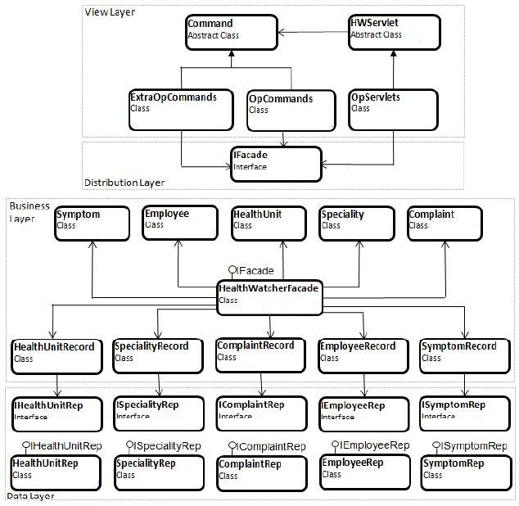
Fig. VI - . Arquitectura de HW de la versión OO.

Versión Orientada a Aspectos
Con el objetivo de lograr una mejor separación de concerns, y para evitar código entrelazado y diseminado, este sistema fue reestructurado con el objetivo de introducir aspectos que encapsulen aquellos crosscutting concerns presentes en el sistema.
El diseño de la versión OA se centra en los mismos principios de reusabilidad y mantenibilidad de la versión OO, modularizando los principales concerns de interés. La única diferencia es que el diseño de esta versión fue llevado a cabo con el fin de separar los crosscutting concerns de persistencia, distribución y concurrencia, ya que no pueden ser aislados completamente utilizando el paradigma orientado a objetos. Si bien la arquitectura elegida persigue este objetivo, el aislamiento no es absoluto y se pueden encontrar concerns diseminados por las diferentes capas del sistema. La nueva versión implementa de igual manera el patrón arquitectónico por capas, aunque se omite la capa de distribución y se implementa con aspectos (Fig. VI - 2).
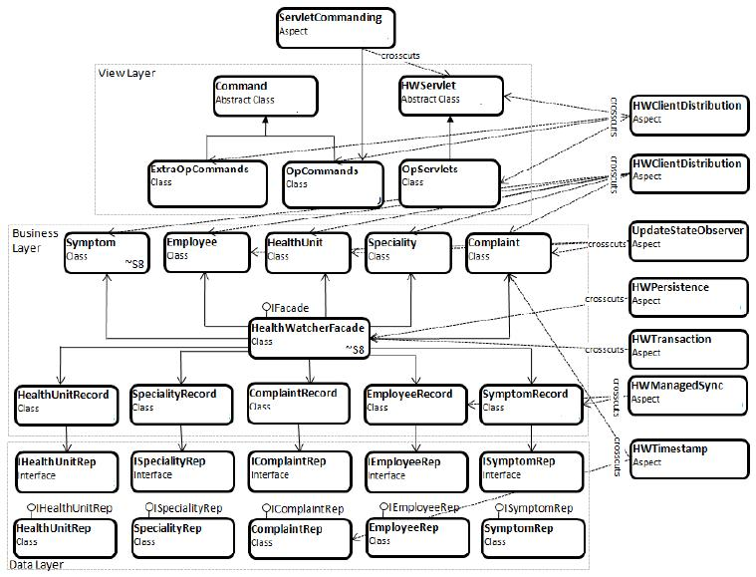
Fig. VI - . Arquitectura de HW de la versión OA.

Concern de Distribución
El primer paso para separar el código correspondiente al concern de distribución consiste en remover el código específico de RMI de la versión escrita puramente en Java. En un sistema con este tipo de arquitectura, el código RMI se encuentra diseminado en la clase facade (del lado del servidor) y en las clases de interfaz de usuario (lado del cliente). No obstante, algunas clases de la lógica del negocio también poseen algo de código relacionado a RMI, ya que sus objetos son parámetros y valores de retornos de los métodos del facade, los cuales son ejecutados remotamente.
En la versión orientada a aspectos se eliminó el código correspondiente a RMI de todas las clases del sistema, y se implementó la misma funcionalidad de forma separada en un conjunto de aspectos. De esta manera el concern de distribución consiste en un conjunto de aspectos y clases o interfaces auxiliares. Cuando este código contenido en los aspectos es ligado con el código del sistema, efectivamente aspectualiza el facade y las clases correspondientes a la interfaz de usuario; la comunicación entre estas se vuelve remota mediante la distribución de la instancia del facade por el cliente y el servidor.
El aspecto ServerSideHWDistribution es responsable de la disponibilidad remota de la instancia del facade y de asegurar que los métodos de éste último tengan parámetros y valores de retorno serializables, ya que es requerido por RMI. Para que el facade esté disponible en forma remota, los aspectos del lado del servidor deben modificar la clase facade (HWFacade) para implementar la interface remota correspondiente (IHWFacade).

Concern de Persistencia
Con el fin de evitar que el código correspondiente al concern de persistencia este disperso en las clases de la aplicación, se debe remover dicho código de la versión puramente de Java. En una arquitectura como la planteada previamente, el concern de persistencia está concentrado principalmente en las colecciones de datos y en la colección de clases de lógica del negocio.
El código de persistencia incluye la interface IPersistenceMechanism y las implementaciones de la misma, junto con las interfaces de IBusinessData. Los aspectos de persistencia afectan el facade y las colecciones de datos de la lógica de negocio.
El nuevo código de persistencia incluye aspectos y clases e interfaces auxiliares para conseguir los siguientes concerns: mecanismo de control de conexión y transacciones, carga parcial y caché de objetos para mejorar la performance y sincronización del estado de los objetos con las entidades de la base de datos para asegurar consistencia.

Mecanismo de Control de Persistencia
Los aspectos que implementan el mecanismo de control de persistencia estan encargados de dar soporte a las operaciones de acceso a los datos. Para ello, los aspectos crean una instancia de la clase encargada del mecanismo de persistencia (una implementación de IPersistenceMechanism) y mediante esta clase, manejan la inicialización de la base de datos, la conexión y liberación de los recursos.
El aspecto que controla la persistencia se encarga de inicializar y retornar el mecanismo de persistencia al comenzar la ejecución del sistema. Adicionalmente, se ocupa de la liberación del recurso.

Mecanismo de Control de Transacciones
Es esencial en un sistema poder garantizar las propiedades ACID [4.5]: atomicidad de las operaciones, consistencia de los datos, aislamiento (isolation) al realizar operaciones y durabilidad de los datos ante fallas.
En la versión de HW orientada a objetos, la mayor parte de estas operaciones son invocadas desde la clase facade, el cual no debería tener conocimiento de estas funciones.
La versión orientada a aspectos intenta modularizar este concern y separar el código entrelazado. Debido a esto, se define un aspecto, TransactionControlHW, que identifica los métodos transaccionales - métodos que deben ser ejecutados como una transacción lógica – y se encargan de comenzar, terminar satisfactoriamente y abortar transacciones. Los métodos transaccionales están incluidos en la interface del facade. Finalmente, el uso de aspectos permitió eliminar del facade todo el código relacionado a este concern.

Acceso a Datos Bajo Demanda
Los objetos pueden tener estructuras complejas y estar compuesto de otros objetos, por este motivo es necesario contar con políticas de acceso con el fin de evitar la degradación de la performance. Por ejemplo, un servicio que permite consultar una lista de quejas posiblemente solo necesite la descripción y el código de cada queja, mientras que un servicio que genere un reporte completo necesitará todos los datos asociados al objeto. El sistema Helath Watcher implementa dicha característica agregando un parámetro al método de acceso. Este enfoque tiene dos problemas principales, el primero es que el parámetro mencionado no tiene relación con el método en cuestión, y el segundo es que cualquier método que necesite acceder al estado del objeto deberá especificar dicho parámetro.
Con el objetivo de evitar estos problemas, se define un aspecto llamado ParameterizedLoading para efectuar el acceso por demanda. Este aspecto llama a los métodos de acceso con parámetros extra, pero logrando que no sea visible a los servicios del sistema. De esta manera se mantiene la implementación de los métodos para el acceso de datos.

Concurrencia
El concern concurrencia se encuentra relacionado directamente con el concern de persistencia, ya que identifica los puntos de sincronización sobre los datos que se modifican y posteriormente se persisten en la base de datos.
Las capas de negocio y presentación gestionan objetos que deben ser persistidos en la base de datos. Con el fin de garantizar la consistencia de los datos almacenados, el acceso a estos métodos debe ser sincronizado.
Con el fin de separar este concern, las capas mencionadas no deben saber cuando un objeto es persistente o cuando no lo es. Por lo tanto, se deben separa las llamadas a los métodos de sincronización, e implementar la misma funcionalidad en un aspecto que se encargue de controlar la sincronización de los datos.
El aspecto encargado de dicha funcionalidad se denomina UpdateStateControl, el cual captura los mensajes a los objetos que se deben persistir y al final del servicio provisto actualiza los datos en el repositorio.

Gestión de Excepciones
La gestión de excepciones representa un crosscutting concern cuya cobertura es a nivel sistema, es decir, está presente en la mayoría de las clases del mismo. Por lo tanto, el aspecto que implemente dicha funcionalidad tendrá que definir aquellos puntos donde deberán lanzarse las excepciones, y saber cuales de estas retornar. Para el caso particular de la gestión de excepciones en los servlets de la aplicación, el aspecto deberá conocer aquellas excepciones específicas a los servlets.

Identificación de crosscutting concerns en HW
En esta sección se presentan los resultados obtenidos de aplicar la herramienta desarrollada al sistema Health Watcher. Para el análisis desarrollado, se optó por aplicar el enfoque Sinergia y la técnica de identificación de métodos redireccionadores, ambos descriptos en el capitulo anterior. Se realizaron 2 análisis de Sinergia, variando los parámetros de entrada y comparando los resultados entre ambos.

Sinergia: Análisis I
La Fig. V – 1 muestra los parámetros de entrada seleccionados para la ejecución del enfoque. Se eligió un valor de umbral de 10 e igual valor de confianza (33%) para los tres enfoques. El valor de confianza de Sinergia es del 50%, lo que indica, junto con los valores de confianza seleccionados para los algoritmos individuales, que se reportarán los seeds que hayan sido seleccionados por al menos 2 de los 3 algoritmos.
La Tabla VI -1 exhibe los resultados obtenidos luego de realizado el análisis.
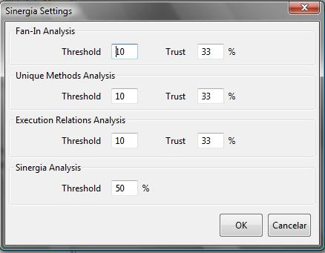
Fig. VI - 1. Valores de entrada para Sinergia.

Seed Candidatos | Confianza | Fan-in Seed | Unique Methods Seed | Execution Relations Seed
Método: commitTransaction()  Clase: IPersistenceMechanism  Paquete: : lib.persistence | 99.0% | X | X | X
Método: rollbackTransaction()  Clase: IPersistenceMechanism  Paquete: lib.persistence | 99.0% | X | X | X
Método: releaseCommunicationChannel()  Clase: IPersistenceMechanism  Paquete: : lib.persistence | 99.0% | X | X | X
Método: Object getCommunicationChannel()  Clase: IPersistenceMechanism  Paquete: : lib.persistence | 99.0% | X | X | X
Método: beginTransaction()  Clase: IPersistenceMechanism  Paquete: : lib.persistence | 99.0% | X | X | X
Método: getPm()  Clase: HealthWatcherFacadeInit  Paquete: healthwatcher.business | 66.0% | X | - | X
Método: getCodigo()  Clase: Complaint  Paquete: healthwatcher.model.complaint | 66.0% | X |  | X
Método: errorPage(String):  Clase: HTMLCode  Paquete: lib.util | 66.0% | X | - | X
Tabla VI -1. Resultados Sinergia I.
La Tabla VI – 2 presenta la correspondencia entre los seeds candidatos y los concerns involucrados con cada seed. A continuación, se describe cada seed en particular.
Seed Candidatos | Concern Asociado
Método: commitTransaction()  Clase: IPersistenceMechanism  Paquete: : lib.persistence | Persistencia
Método: rollbackTransaction()  Clase: IPersistenceMechanism  Paquete: lib.persistence | Persistencia
Método: Object getCommunicationChannel()  Clase: IPersistenceMechanism  Paquete: lib.persistence | Persistencia
Método: beginTransaction()  Clase: IPersistenceMechanism  Paquete: lib.persistence | Persistencia
Método: releaseCommunicationChannel()  Clase: IPersistenceMechanism  Paquete: lib.persistence | -
Método: getPm()  Clase: HealthWatcherFacadeInit  Paquete: healthwatcher.business | Persistencia
Método: getCodigo()  Clase: Complaint  Paquete: healthwatcher.model.complaint | -
Método: errorPage(String):  Clase: HTMLCode  Paquete: lib.util | Gestión de Excepciones
Tabla VI -2. Seeds candidatos y concerns asociados.

Seeds Candidatos: commitTransaction y rollbackTransaction
Ambos métodos pertenecen a la clase PersistenceMechanism, commitTransaction indica que se ha finalizado con éxito la ejecución de cierta operación, en cambio el método rollbackTransaction permite volver a un estado consistente de la aplicación. Estos métodos son llamados cuando se desea realizar el commit de un método transaccional o el rollback del mismo.
En HW, la mayoría de los métodos transaccionales están definidos en la clase HealthWatcherFacadeInit. Dichos métodos no deberían realizar los llamados a commitTransaction y rollbackTransaction, debido a que no es parte de la funcionalidad básica de la clase. Por lo tanto estamos en presencia de llamados a métodos que implementan el concern de persistencia diseminados en la aplicación. Específicamente corresponden al control de transacciones, los cuales deberían ser encapsulados en un aspecto.
Dicho concern fue implementando en la versión orientada a aspectos en el aspecto TransactionControlHW.

Seeds Candidatos: getCommunicationChannel y releaseCommunicationChannel
Si bien los dos métodos fueron reportados como sedes por las tres técnicas de Sinergia (confianza del 100%), los mismos se corresponden a falsos positivos.
El método getCommunicationChannel tiene como objetivo devolver un objeto Statement que permite enviar ejecutar SQL a la base de datos, y el método releaseCommunicationChannel tiene como objetivo liberar el canal de comunicación. Ambos métodos pertenecen a la clase PersistenceMechanism. El contexto en que ambos métodos son utilizados, indica que los mismos implementan funcionalidad relacionada a las clases y métodos que hacen uso de los mismos. Por ejemplo, el método insert(Address) de la clase AddressRepositoryRDB invoca a getCommunicationChannel con el fin obtener el objeto Statement, y utilizarlo para ejecutar la inserción.
El hecho de que estos métodos hayan sido reportados como seeds se debe ha que los mismos son llamados desde las diferentes implementaciones de los repositorios, haciendo que estos posean un gran Fan-in y estén presentes en muchas relaciones de ejecución.

Seed Candidato: beginTransaction
El método beginTransaction() fue reportado como seed con un 99% de confianza. El mismo pertenece a la interface IPersistenceMechanism, y es implementado en forma concreta por PersistenceMechanism. La finalidad del método es dar comienzo a una transacción antes obteniendo el canal de comunicación.
Los llamados al mismo provienen de la clase HealthWatcherFacadeInit, donde los métodos de la misma lo invocan a fin de dar comienzo a una transacción. Dado funcionalidad no es propia de los métodos de la clase mencionada se considera a este seed como parte de un crosscutting concern correspondiente a la gestión de las transacciones. Esta funcionalidad se corresponde con aquella implementada en el aspecto TransactionControlHW de la versión OA.

Seed Candidato: getPm
El método getPm() es reportado como seed solo por dos de los tres enfoques. El enfoque Unique Methods no lo reporta ya que no cumple con la restricción de poseer el tipo de retorno void.
En el contexto de la aplicación, el método getPm pertenece a la clase HealthWatcherFacadeInit. Este método utiliza el método con la misma signatura de la clase HealthWatcherFacade de forma de obtener la instancia del mecanismo de persistencia. Este último es un singleton, el cual retorna la instancia de IPersistenceMechanism, y en caso de que la misma no haya sido creada, realiza previamente la inicialización de ésta llamando al método pmInit de IPersistenceMechanism.
Este método corresponde al concern de persistencia, específicamente al control de la persistencia (obtener el mecanismo de persistencia e inicializarlo). Claramente, este concern no pertenece a la lógica de inicialización del facade, simplemente se realiza la inicialización en este punto por necesidad, ya que al inicializar los servicios de la aplicación, el mecanismo de persistencia debe ser inicializado. Es por esto, que se decide extraer esta funcionalidad en un aspecto, y refactorizar ambos facades.

Seed Candidato: getCodigo
El método getCodigo es reportado como seed por dos de los tres enfoques. A pesar de esto, este seed es un falso negativo, ya que es un método getter de la clase Complaint.

Seed Candidato: errorPage
Este método tiene un valor de confianza del 66%, ya que una el análisis de Unique Method no lo reporta como seed debido al tipo de retorno (String) que presenta.
El método es utilizado para devolverle al usuario un mensaje de error. Este es invocado desde los distintos servlets al momento en que se presenta una excepción de tipo RemoteException, correspondiente a RMI. El método errorPage corresponde al concern de manejo de excepciones, por lo que el llamado al mismo es refactorizado en un aspecto. En la nueva versión, este método no será invocado desde los servlets sino será llamado desde dicho aspecto.
La versión orientada a aspectos define un aspecto, HWDistributionExceptionHandler, encargado del manejo de excepciones referentes a este tipo de concerns. Tiene como funcionalidad interceptar las excepciones, obtener un objeto sobre el cual presentar los errores, y finalmente presentar el error a los usuarios del servicio. De esta manera, se comienza a realizar la separación del concern distribución del cliente. A su vez, debería extraerse la conexión RMI tanto de los servlets como del facade ya que no es un funcionalidad específica de las clases mencionadas, lo cual debería implementarse en diferentes aspecto.

Sinergia: Análisis II
Se ejecutó nuevamente el algoritmo de Sinergia seleccionando valores de umbrales inferiores a los establecidos en el primer análisis. Como resultado se obtiene un conjunto de resultados diferente y lógicamente más amplio al conseguido anteriormente. Esto se realiza con el objetivo de comparar ambos resultados, analizando cuánto afecta el establecimiento de umbrales adecuados en la ejecución de la aplicación desarrollada.
La Fig. VI – 2 muestra los parámetros de entrada elegidos para la ejecución del enfoque. El valor de confianza de Sinergia es del 50%, lo que indica, que se reportarán los seeds que hayan sido seleccionados al menos por 2 de los 3 algoritmos.
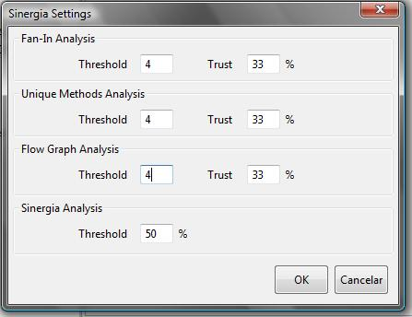
Fig. VI – 2. Valores de entrada para Sinergia II.
La Tabla VI -3 exhibe los resultados obtenidos luego de realizado el análisis.
Seed Candidatos | Confianza | Fan-in Seed | Unique Methods Seed | Execution Relations Seed
Método: commitTransaction()  Clase: IPersistenceMechanism  Paquete: lib.persistence | 99.0% | X | X | X
Método: rollbackTransaction()  Clase: IPersistenceMechanism  Paquete: lib.persistence | 99.0% | X | X | X
Método: releaseCommunicationChannel()  Clase: IPersistenceMechanism  Paquete: lib.persistence | 99.0% | X | X | X
Método: Object getCommunicationChannel()  Clase: IPersistenceMechanism  Paquete: lib.persistence | 99.0% | X | X | X
Método: beginTransaction()  Clase: IPersistenceMechanism  Paquete: : lib.persistence | 99.0% | X | X | X
Método: close ()  Clase: IteratorDsk  Paquete: lib.util | 99.0% | X | X | X
Método: validaData(int,int,int)  Clase: Date  Paquete: lib.util | 99.0% | X | X | X
Método: getPm()  Clase: HealthWatcherFacadeInit  Paquete: healthwatcher.business | 66.0% | X | - | X
Método: getCodigo()  Clase: Complaint  Paquete: healthwatcher.model.complaint | 66.0% | X |  | X
Método: errorPage(String):  Clase: HTMLCode  Paquete: lib.util | 66.0% | X | - | X
Método: errorPageAdministrator(String)  Clase: HTMLCode  Paquete: lib.util | 66.0% | X | - | X
Método: errorPageQueries(String)  Clase: HTMLCode  Paquete: lib.util | 66.0% | X | - | X
Método: htmlPage(String,String)  Clase: HTMLCode  Paquete: lib.util | 66.0% | X | - | X
Método: htmlPageAdministrator(String,String)  Clase: HTMLCode  Paquete: lib.util | 66.0% | X | - | X
Método: htmlPage(String,String,int)  Clase: HTMLCode  Paquete: lib.util | 66.0% | X | - | X
Método: hasNext()  Clase: IteratorDsk  Paquete: lib.util | 66.0% | X | - | X
Método: next()  Clase: IteratorDsk  Paquete: lib.util | 66.0% | X | - | X
Método: insert(Address)  Clase: AddressRepositoryRDB  Paquete: healthwatcher.data.rdb | 66.0% | X | - | X
Método: search(int)  Clase: AddressRepositoryRDB  Paquete: healthwatcher.data.rdb | 66.0% | X | - | X
Método: search(int)  Clase: HealthUnitRepositoryRDB  Paquete: healthwatcher.data.rdb | 66.0% | X | - | X
Método: getPm()  Clase: HealthWatcherFacade  Paquete: healthwatcher.business | 66.0% | X | - | X
Método: getCommunicationChannel(boolean)  Clase: PersistenceMechanism  Paquete: lib.persistence | 66.0% | X | - | X
Método: open(String)  Clase: HTMLCode  Paquete: lib.util | 66.0% | X | - | X
Método: getLogin()  Clase: HTMLCode  Paquete: healthwatcher.model.employee | 66.0% | X | - | X
Método: closeAdministrator ()  Clase: HTMLCode  Paquete: lib.util | 66.0% | X | - | X
Método: getCode()  Clase: Address  Paquete: healthwatcher.model.address | 66.0% | X | - | X
Método: getDescricao()  Clase: Complaint  Paquete: healthwatcher.model.complaint | 66.0% | X | - | X
Método: getSituacao()  Clase: Complaint  Paquete: healthwatcher.model.complaint | 66.0% | X | - | X
Método: getOccurenceLocalAddress()  Clase: AnimalComplaint  Paquete: healthwatcher.model.complaint | 66.0% | X | - | X
Método: getCode()  Clase: HealthUnit  Paquete: healthwatcher.model.healthguide | 66.0% | X | - | X
Método: getDescription()  Clase: HealthUnit  Paquete: healthwatcher.model.healthguide | 66.0% | X | - | X
Método: getCodigo()  Clase: MedicalSpeciality  Paquete: healthwatcher.model.healthguide | 66.0% | X | - | X
Método: getDescricao()  Clase: MedicalSpeciality  Paquete: healthwatcher.model.healthguide | 66.0% | X | - | X
Tabla VI -3. Resultados Sinergia II.
La Tabla VI – 4 presenta la correspondencia entre los seeds candidatos y los concerns involucrados con cada seed. A continuación se hará una explicación para cada uno de ellos, omitiendo los descriptos en Sinergia I. Los resultados de Sinergia II amplían los seeds candidatos obtenidos en Sinergia I, ya que disminuir los umbrales de cada algoritmo tiene como consecuencia ampliar el espacio de solución de cada uno de ellos en particular.
Seed Candidatos | Concern Asociado
Método: close ()  Clase: IteratorDsk  Paquete: lib.util | -
Método: validaData(int,int,int)  Clase: Date  Paquete: lib.util | -
Método: errorPageAdministrator(String)  Clase: HTMLCode  Paquete: lib.util | -
Método: errorPageQueries(String)  Clase: HTMLCode  Paquete: lib.util | -
Método: htmlPage(String,String)  Clase: HTMLCode  Paquete: lib.util | -
Método: htmlPageAdministrator(String,String)  Clase: HTMLCode  Paquete: lib.util | -
Método: htmlPage(String,String,int)  Clase: HTMLCode  Paquete: lib.util | -
Método: hasNext()  Clase: IteratorDsk  Paquete: lib.util | -
Método: next()  Clase: IteratorDsk  Paquete: lib.util | -
Método: insert(Address)  Clase: AddressRepositoryRDB  Paquete: healthwatcher.data.rdb | Persistencia
Método: search(int)  Clase: AddressRepositoryRDB  Paquete: healthwatcher.data.rdb | Persistencia
Método: search(int)  Clase: HealthUnitRepositoryRDB  Paquete: healthwatcher.data.rdb | Persistencia
Método: getPm()  Clase: HealthWatcherFacade  Paquete: healthwatcher.business | Persistencia
Método: getCommunicationChannel(boolean)  Clase: PersistenceMechanism  Paquete: lib.persistence | -
Método: getLogin()  Clase: Employee  Paquete: healthwatcher.model.employee | -
Método: open(String)  Clase: HTMLCode  Paquete: lib.util | -
Método: closeAdministrator ()  Clase: HTMLCode  Paquete: lib.util | -
Método: getCode()  Clase: Address  Paquete: healthwatcher.model.address | -
Método: getDescricao()  Clase: Complaint  Paquete: healthwatcher.model.complaint | -
Método: getSituacao()  Clase: Complaint  Paquete: healthwatcher.model.complaint | -
Método: getOccurenceLocalAddress()  Clase: AnimalComplaint  Paquete: healthwatcher.model.complaint | -
Método: getCode()  Clase: HealthUnit  Paquete: healthwatcher.model.healthguide | -
Método: getDescription()  Clase: HealthUnit  Paquete: healthwatcher.model.healthguide | -
Método: getCodigo()  Clase: MedicalSpeciality  Paquete: healthwatcher.model.healthguide | -
Método: getDescricao()  Clase: MedicalSpeciality  Paquete: healthwatcher.model.healthguide | -
Tabla VI -4. . Seeds candidatos y concerns asociados.

Seeds Candidatos: Métodos Utilitarios
Bajo este título se agrupan los métodos utilitarios que la herramienta reporta como seed, aunque corresponden a falsos negativos (Tabla VI - 5). Estos sedes son en realidad métodos que presentan funcionalidades utilitarias de la aplicación, como por ejemplo iterar sobre una colección de objetos o funciones referidas a la presentación de los datos.
Método | Clase | Paquete
close () | IteratorDsk | lib.util
hasNext() | IteratorDsk | lib.util
next() | IteratorDsk | lib.util
validaData(int,int,int) | Date | lib.util
errorPageAdministrator(String) | HTMLCode | lib.util
htmlPage(String,String) | HTMLCode | lib.util
htmlPageAdministrator(String,String) | HTMLCode | lib.util
htmlPage(String,String,int) | HTMLCode | lib.util
open(String) | HTMLCode | lib.util
closeAdministrator () | HTMLCode | lib.util
Tabla VI -5. Métodos utilitarios.

Seed Candidato: errorPageQueries(String)
Este método es ejecutado desde los Servlets al reportarse la excepción ObjectNotFoundException. Es un falso positivo debido a que la excepción es específica a la funcionalidad implementada por el servlet.

Seeds Candidatos: search(int), AddressRepositoryRDB y search(int), HealthUnitRepositoryRDB
Los métodos search(int) de la clase AddressRepositoryRDB, y search(int) de la clase HealthUnitRepositoryRDB tienen un valor de confianza del 66%,. El enfoque de Unique Methods no los reporta ya que no cumplen con la restricción de poseer un tipo de retorno void.
El objetivo de estos métodos es obtener información que define el valor entero pasado como parámetro. Los llamados a los mismos provienen de los servlets ServletUpdateHealthUnitSearch y ServletSearchComplaintData, pasando por clases intermedias, incluidos los facades. Este comportamiento se repite en los distintos tipos de repositorios, y servlets que listan información.
Ambos métodos corresponden al concern de persistencia, específicamente al acceso bajo demanda explicado previamente. El parámetro utilizado en la búsqueda no tiene relación con la lógica del método search, sino que se adiciona para implementar el acceso bajo demanda. Por esta razón, se separa el concern en el aspecto ParameterizedLoading, el cual intercepta los llamados a este tipo de métodos.

Seed Candidato: getCommunicationChannel(boolean)
El método tiene como objetivo obtener una canal de comunicación con la base de datos. El seed reportado es un falso positivo debido a que el contexto en que él método es utilizado, indica que implementa funcionalidad relacionada a las clases y métodos que hacen uso de los mismos.

Seed Candidato: getPm()
El método getPm() de HealthWatcherFacade se corresponde con el concern de persistencia. El mismo lleva a cabo la creación e inicialización de la instancia del mecanismo de persistencia. Esto ha sido expuesto en Sinergia I, para el método de igual nombre perteneciente a la clase HealthWatcherFacadeInit. Este último redirecciona su llamado al getPm actual.

Seed Candidato: insert(Address)
El método insert(Address) pertenece a la clase AddressRepositoryRDB y tiene como objetivo realizar la inserción de una dirección (Address) en el repositorio. Esta funcionalidad es propia de la clase a la que pertenece. En consecuencia, no corresponde a la implementación de un crosscutting concern. El seed reportado es un falso positivo.

Seeds Candidatos: métodos getters
La Tabla VI – 6 resume los métodos getters reportados por Sinergia II como seeds candidatos. Todos ellos son falsos positivos debido a que son métodos propios de cada clase utilizados para obtener información de las mismas.
Método | Clase | Paquete
getCode() | Address | healthwatcher.model.address
getDescricao() | Complaint | healthwatcher.model.complaint
getSituacao() | Complaint | healthwatcher.model.complaint
getOccurenceLocalAddress() | AnimalComplaint | healthwatcher.model.complaint
getCode() | HealthUnit | healthwatcher.model.healthguide
getDescription() | HealthUnit | healthwatcher.model.healthguide
getCodigo() | MedicalSpeciality | healthwatcher.model.healthguide
getDescricao() | MedicalSpeciality | healthwatcher.model.healthguide
getLogin() | Employee | healthwatcher.model.employee
Tabla VI -6. Métodos getters reportados por Sinergia II.

Análisis de Métodos Redireccionadores
La Tabla VI – 7 presenta los resultados provenientes de la ejecución del análisis Métodos Redireccionadores. Se seleccionan las clases candidatas que devuelven un porcentaje de métodos redireccionadores igual o mayor a 50%. A continuación se realiza un análisis de los datos encontrados.
Seed Candidatos | Confianza | Cant. Métodos | %
Clase: ServletUpdateHealthUnitSearch  Paquete: healthwatcher.view.servlets | Clase: IFacade  Paquete: healthwatcher.view | 2 | 100%
Clase: ServletInsertFoodComplaint  Paquete: healthwatcher.view.servlets | Clase: IFacade  Paquete: healthwatcher.view | 1 | 100%
Clase: HWServlet  Paquete: : healthwatcher.view.servlets | Clase: HealthWatcherFacade  Paquete: healthwatcher.business | 1 | 50%
Clase: ServletLogin  Paquete: healthwatcher.view.servlets | Clase: HTMLCode  Paquete: lib.util | 2 | 100%
Clase: ServletGetDataForSearchByDiseaseType  Paquete: healthwatcher.view.servlets | Clase: IFacade  Paquete: healthwatcher.view | 1 | 100%
Clase: HealthWatcherFacade  Paquete: healthwatcher.business | Clase: HealthWatcherFacadeInit  Paquete: healthwatcher.business | 16 | 69,56%
Clase: ServletLogin  Paquete: healthwatcher.view.servlets | Clase: Employee  Paquete: healthwatcher.model.employee | 2 | 50%
Clase: ServletSearchSpecialtiesByHealthUnit  Paquete: healthwatcher.view.servlets | Clase: MedicalSpeciality  Paquete: healthwatcher.model.healthguide | 1 | 100%
Clase: DiseaseRecord  Paquete: healthwatcher.business.complaint | Clase: IDiseaseRepository  Paquete: healthwatcher.data | 2 | 66,66%
Clase: MedicalSpecialityRecord  Paquete: healthwatcher.business.healthguide | Clase: ISpecialityRepository  Paquete: healthwatcher.data | 1 | 50%
Clase: EmployeeRecord  Paquete: healthwatcher.business.employee | Clase: IEmployeeRepository  Paquete: healthwatcher.data | 2 | 50%
Clase: ComplaintRecord  Paquete: healthwatcher.business.complaint | Clase: IComplaintRepository  Paquete: healthwatcher.data | 3 | 50%
Clase:HealthUnitRecord  Paquete: healthwatcher.business.healthguide | Clase:IHealthUnitRepository  Paquete: healthwatcher.data | 4 | 57,1%
Tabla VI -7. Seeds reportados por el análisis Métodos Redireccionadores.
La Tabla VI – 8 muestra un resumen de por que las clases expuestas como seeds candidatos redireccionan a otras clases. Luego se presenta un análisis para cada uno de ellos.
Seed Candidatos | Confianza | propósito
Clase: ServletUpdateHealthUnitSearch  Paquete: healthwatcher.view.servlets | Clase: IFacade  Paquete: healthwatcher.view | Implementación de arquitectura en capas
Clase: ServletInsertFoodComplaint  Paquete: healthwatcher.view.servlets | Clase: IFacade  Paquete: healthwatcher.view | Implementación de arquitectura en capas
Clase: HWServlet  Paquete: : healthwatcher.view.servlets | Clase: HealthWatcherFacade  Paquete: healthwatcher.business | Implementación de arquitectura en capas
Clase: ServletLogin  Paquete: healthwatcher.view.servlets | Clase: HTMLCode  Paquete: lib.util | Implementación de arquitectura en capas
Clase: ServletGetDataForSearchByDiseaseType  Paquete: healthwatcher.view.servlets | Clase: IFacade  Paquete: healthwatcher.view | Implementación de arquitectura en capas
Clase: HealthWatcherFacade  Paquete: healthwatcher.business | Clase: HealthWatcherFacadeInit  Paquete: healthwatcher.business | Implementación del patron decorator
Clase: ServletLogin  Paquete: healthwatcher.view.servlets | Clase: Employee  Paquete: healthwatcher.model.employee | Implementación de arquitectura en capas
Clase: ServletSearchSpecialtiesByHealthUnit  Paquete: healthwatcher.view.servlets | Clase: MedicalSpeciality  Paquete: healthwatcher.model.healthguide | Implementación de arquitectura en capas
Clase: DiseaseRecord  Paquete: healthwatcher.business.complaint | Clase: IDiseaseRepository  Paquete: healthwatcher.data | Implementación del patrón wrapper
Clase: MedicalSpecialityRecord  Paquete: healthwatcher.business.healthguide | Clase: ISpecialityRepository  Paquete: healthwatcher.data | Implementación del patrón wrapper
Clase: EmployeeRecord  Paquete: healthwatcher.business.employee | Clase: IEmployeeRepository  Paquete: healthwatcher.data | Implementación del patrón wrapper
Clase: ComplaintRecord  Paquete: healthwatcher.business.complaint | Clase: IComplaintRepository  Paquete: healthwatcher.data | Implementación del patrón wrapper
Clase:HealthUnitRecord  Paquete: healthwatcher.business.healthguide | Clase:IHealthUnitRepository  Paquete: healthwatcher.data | Implementación del patrón wrapper
Tabla VI -8. Propósito de redirecciones de las clases reportadas como Seeds.

Seeds Candidatos: clases Servlets
La herramienta reporta a todos los servlets de la aplicación como clases redireccionadoras con un 100% de confianza, teniendo solo un método cada uno. La razón de este resultado es que los servlets representan la capa de presentación de la aplicación, y todos ellos redireccionan sus métodos a la capa de distribución o negocio. Esto se debe a la arquitectura planteada en la aplicación, ya que las clases servlets presentan al usuario los servicios del sistema, y deben redireccionar estos llamados a las capas inferiores para llevar a cabo lo solicitado. En su mayoría, redireccionan a la clase facade, debido a que en esta convergen los servicios, actuando como punto de entrada y manejando los mismos.
Si bien estas clases son redireccionadoras, provienen de la arquitectura planteada por del sistema, en consecuencia no son computadas como seeds.

Seed Candidato: clase HealthWatcherFacade
La clase HealthWatcherFacade está destinada a ser el punto de entrada a los servicios de la aplicación. Sin embargo, al realizar un análisis en profundidad, se puede ver que implementa el patrón Decorator. Cuenta con una instancia de la clase HealthWatcherFacadeInit a la cual redirecciona un 69,56% de sus métodos (16 del total). La clase HealthWatcherFacade tiene como objetivo implementar el concern de distribución, convirtiendo los servicios provistos por HealthWatcherFacadeInit en servicios remotos.
La versión orientada a aspectos refactoriza este concern utilizando el aspecto ServerSideHWDistribution, el cual permite la conexión remota de los métodos, y elimina la clase HealthWatcherFacadeInit, dejando solo la clase HealthWatcherFacade.

Seeds Candidatos: clases Records
Las clases de la Tabla VI – 9 implementan el patrón adapter para los repositorios de datos. Las clases adaptadoras forman parte de la capa de negocio y brindan una interfaz de acceso que encapsula los repositorios y presenta los servicios de acuerdo a una interfaz específica.
Clase | Paquete
DiseaseRecord | healthwatcher.business.complaint
MedicalSpecialityRecord | healthwatcher.business.healthguide
EmployeeRecord | healthwatcher.business.employee
ComplaintRecord | healthwatcher.business.complaint
HealthUnitRecord | healthwatcher.business.healthguide
Tabla VI -9. Clases adpaters.
Se puede ver, que el patrón adapter se encuentran diseminado en dos clases, y que si se necesita realizar un cambio se deberían modificar ambas clases. Si se utiliza una implementación orientada aspectos para encapsular este comportamiento, la implementación aumentaría la reusabilidad y centralizaría el código en un aspecto.

Análisis de los Resultados
A continuación se presentará una comparación entre los resultados obtenidos de la ejecución de las técnicas ejecutadas. Luego se muestra una comparativa entre los concerns existentes en el sistema y los encontrados por cada una.

Comparación entre Técnicas
Los análisis de Sinergia difieren en el valor de umbral seleccionado para cada algoritmo. Si se disminuyen los valores de umbral, trae como consecuencia que la magnitud de la solución aumente, lo que reduce la precisión del algoritmo. El primero de los análisis exhibe mayor precisión ya que definen valores de umbrales relativamente altos para el sistema, un valor de 10 para cada uno de los algoritmos. Por otra parte, Sinergia II reduce los valores de umbral a 4 para cada algoritmo. En consecuencia, se obtiene mayor cantidad de aspectos candidatos, a costa de encontrar más falsos positivos. En el Gráfico VI – 1 y la Tabla VI – 10 se presentan los valores de seeds confirmadas y falsos positivos de ambos enfoques. Se puede notar que el valor de falsos positivos aumenta considerablemente para el segundo análisis, y no así el valor de seeds confirmadas. El costo/beneficio que acarrea disminuir el umbral y analizar manualmente los seeds no es favorable.
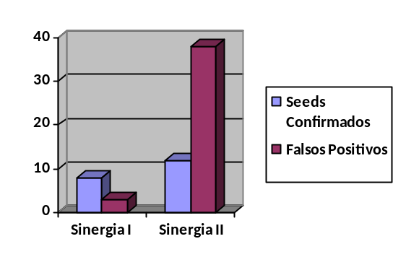
 | Sinergia I | Sinergia II
Seeds Confirmadas | 8 | 12
Falsos Positivos | 3 | 38

Tabla VI -10. Resultados Sinergia I y II.
Gráfico VI -1. Resultados Sinergia I y II.

El Gráfico VI – 2 y la tabla VI – 11 reflejan los resultados obtenidos luego de realizar el análisis de métodos redireccionadores sobre el sistema Health Watcher. Estos resultados no pueden ser comparados directamente con los obtenidos en los enfoques anteriores debido a que esta técnica devuelve concerns a nivel de clases, y no a nivel de métodos.
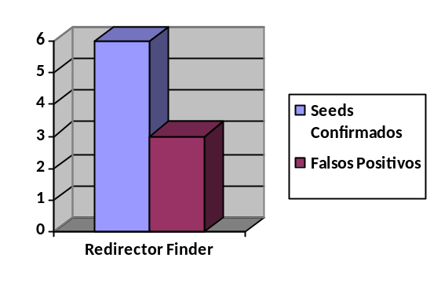
 | Redirector Finder
Seeds Confirmadas | 6
Falsos Positivos | 56

Gráfico VI -2. Resultados Sinergia I y II.
Tabla VI -11. Resultados Sinergia I y II.

Los resultados anteriores reflejan la precisión de cada algoritmo (Tabla VI – 12). La precisión de los mismos se calcula como seedsConfirmados/SeedsReportados.
 | Sinergia I | Sinergia II | Redirector Finder
Seeds Confirmadas | 8 | 12 | 6
Seeds Reportados | 11 | 50 | 62
Precisión | 0.66 | 0.25 | 0.096
Tabla VI -12. Precisión por algoritmo.

Concerns Existentes y Concerns Reportados por las Técnicas
El sistema Health Watcher presenta 4 tipos de concerns implementados: distribución, persistencia, concurrencia y gestión de excepciones. El concern de persistencia se puede subdividir en 3 concerns más específicos: mecanismo de control de persistencia, mecanismo de control de transacciones y acceso a datos bajo demanda [1, 2]. A continuación, se presenta un análisis de los concern identificados por cada uno de los enfoques. En la Tabla VI – 13 se reflejan los seeds confirmados de cada algoritmo, los falsos negativos y el valor de recall. Este último se calcula como concernEncontrados/concernsExistentes.
- Sinergia I: detecta los concerns de control de persistencia, control de transacciones y gestión de excepciones. El resto de los concerns caen en la definición de falsos positivos. Esto se debe a dos razones. En primer lugar, el concern de acceso a datos no está contemplado debido a los valores de umbral seleccionados. El resto no son contemplados debido a la naturaleza de seeds que reporta este enfoque, los cuales son aquellos métodos usados desde otros métodos y los concerns de distribución y concurrencia no están implementados de tal forma. El Gráfico VI – 3 y la Tabla VI – 13 reflejan estos valores.
- Sinergia II: detecta los concerns de control de persistencia, control de transacciones, acceso a datos y gestión de excepciones. El análisis es similar al realizado en el punto anterior por Sinergia I, solo difiere en el valor de umbral seleccionado. A razón de esto se detecta el concern de acceso de datos. El Gráfico VI – 4 y la Tabla VI – 13 reflejan estos valores.
- Redirector Finder: detecta el concern de distribución, y reconoce patrones adapters en los cuales su refactorización a aspectos es óptima. Estos últimos no fueron reportados en análisis previos del sistema [1, 2, 3]. Este análisis está destinado a encontrar patrones como adapters y decorators, es por eso que el resto de concerns no son detectados por la técnica y se clasifican bajo el nombre de falsos positivos. El Gráfico VI – 5 y la Tabla VI – 13 reflejan los valores.
 | Sinergia I | Sinergia II | Redirector Finder
Seeds Confirmados | 3 | 4 | 1
Falsos Negativos | 3 | 2 | 5
Recall | 0.5 | 0.66 | 0.16
Tabla VI -13. Precisión por algoritmo.

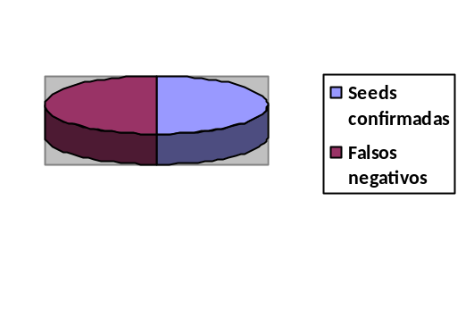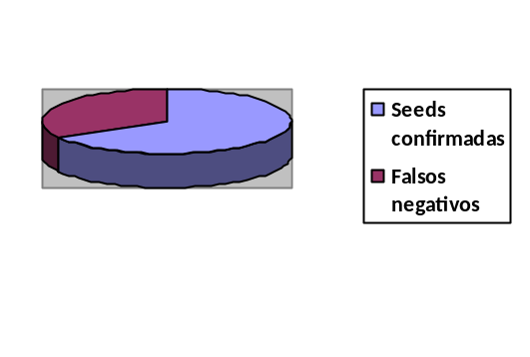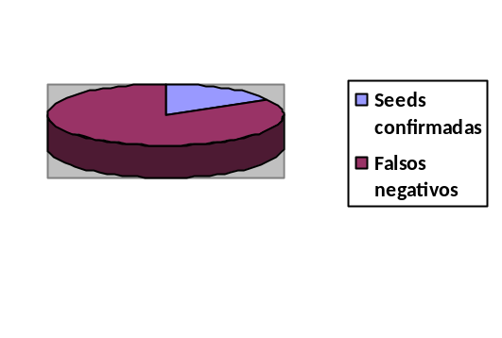
Gráfico VI -3. Concerns Sinergia I.
Gráfico VI -4. Concerns Sinergia II.
Gráfico VI -5. Concerns Redirector Finder.

Referencias

[14] G. Kiczales, E. Hilsdale, J. Hugunin, M. Kersten, J. Palm, and W. G. Griswold. Getting Started with AspectJ. Communications of the ACM, 44(10):59{65, October 2001.
[11] J. Gosling, B. Joy, G. Steele, and G. Bracha. The Java Language Speci_cation. Addison-Wesley, second edition, 2000.

[1] Soares, S.; Borba, P.; Laureano, E.: Distribution and Persistence as Aspects. In: Software Practice and Experience, Wiley, vol. 36 (7), (2006) 711-759.

[2] Greenwood, P.; et al.: On the Impact of Aspectual Decompositions on Design Stability: An Empirical Study. In: ECOOP’07. LNCS, vol. 4609, Springer (2007) 176–200.

[3] Assessing the Impact of Aspects on Exception Flows: An Exploratory Study

[3] Quantifying the Effects of Aspect-Oriented Programming:
A Maintenance Study

[11] J. Gosling, B. Joy, G. Steele, and G. Bracha. The Java Language Speci_cation. Addison-Wesley, second
edition, 2000.

[14] G. Kiczales, E. Hilsdale, J. Hugunin, M. Kersten, J. Palm, and W. G. Griswold. Getting Started with AspectJ. Communications of the ACM, 44(10):59{65, October 2001.

[16] S. Soares, et al. “Implementing Distribution and Persistence Aspects with AspectJ”. Proc. OOPSLA’02.
[17] S. Soares. An Aspect-Oriented Implementation Method. Doctoral Thesis, Federal Univ. of Pernambuco, 2004.

[22] Hunter, J., Crawford, W.: Java Servlet Programming. O’Reilly and Associates Inc. 1998

[1.10 ]E. Gamma, R. Helm, R. Johnson, and J. Vlissides. Design Patterns: Elements of Reusable Object-Oriented Software. Addison-Wesley, 1994.

[1.17] T. Massoni, V. Alves, S. Soares, and P. Borba. PDC: Persistent Data Collections pattern. In First Latin American Conference on Pattern Languages of Programming | SugarLoafPLoP, Rio de Janeiro, Brazil, October 2001. UERJ Magazine: Special Issue on Software Patterns.

[1.1] V. Alves and P. Borba. Distributed Adapters Pattern: A Design Pattern for Object-Oriented Distributed Applications. In First Latin American Conference on Pattern Languages of Programming | SugarLoafPLoP, Rio de Janeiro, Brazil, October 2001. UERJ Magazine: Special Issue on Software Patterns.

[18] S. Microsystems. Java Remote Method Invocation (RMI). At http://java.sun.com/products/jdk/1.2/docs/guide/rmi, 2001.

[2.1] V. Alves, P. Borba. Distributed Adapters Pattern: A Design Pattern for Object-Oriented Distributed Applications. Proc. SugarLoafPLoP.01, Rio de Janeiro, October 2001.
[2.16] S. Soares, et al. “Implementing Distribution and Persistence Aspects with AspectJ”. Proc. OOPSLA’02.
[2.17] S. Soares. An Aspect-Oriented Implementation Method. Doctoral Thesis, Federal Univ. of Pernambuco, 2004.

[3.19] Gamma, E., Helm, R., Johnson, R., Vlissides, J.: Design Pattern, Elements of Reusable Object-Oriented Software. Addison-Wesley Professional Computing Series, London, UK
(1995)

[4.2] G. Booch, I. Jacobson, and J. Rumbaugh. Uni_ed Modeling Language | User's Guide. Addison-Wesley, 1999.

[99] Uira Kulesza, Cláudio Sant’ Anna, Alessandro Garcia, Roberta Coelho, Arndt von Staa, Carlos Lucena, "Quantifying the Effects of Aspect-Oriented Programming: A Maintenance Study," icsm, pp.223-233, 22nd IEEE International Conference on Software Maintenance (ICSM'06), 2006

[4.5] R. Elmasri and S. Navathe. Fundamentals of D, second edition, 1994.

[321]. http://java.sun.com/javase/technologies/database/

